№9 жалпы білім беретін мектебінде 21.09.2021ж. ұлы ақын,жырау,жыршы Жамбыл Жабаевтың (1846-1945) туғанына 175 жыл толуына орай мектеп кітапханасында Жамбыл және қазақ поэзиясы» атты кітапханалық сағат өтті,сонымен қатар «Жамбыл және қазақ поэзиясы » атты кітап көрмесіне шолу жасалды.Шараға 4 сынып оқушылары қатысты.
Мақсаты: Оқушыларға жыр алыбы Жамбыл ақынның өмірі мен шығармашылығы жайлы айтып, Жамбылдың ақындық талантын шәкірт жүрегіне ұялату арқылы поэзияны сүюге , оны бағалай білуге тәрбиелеу.
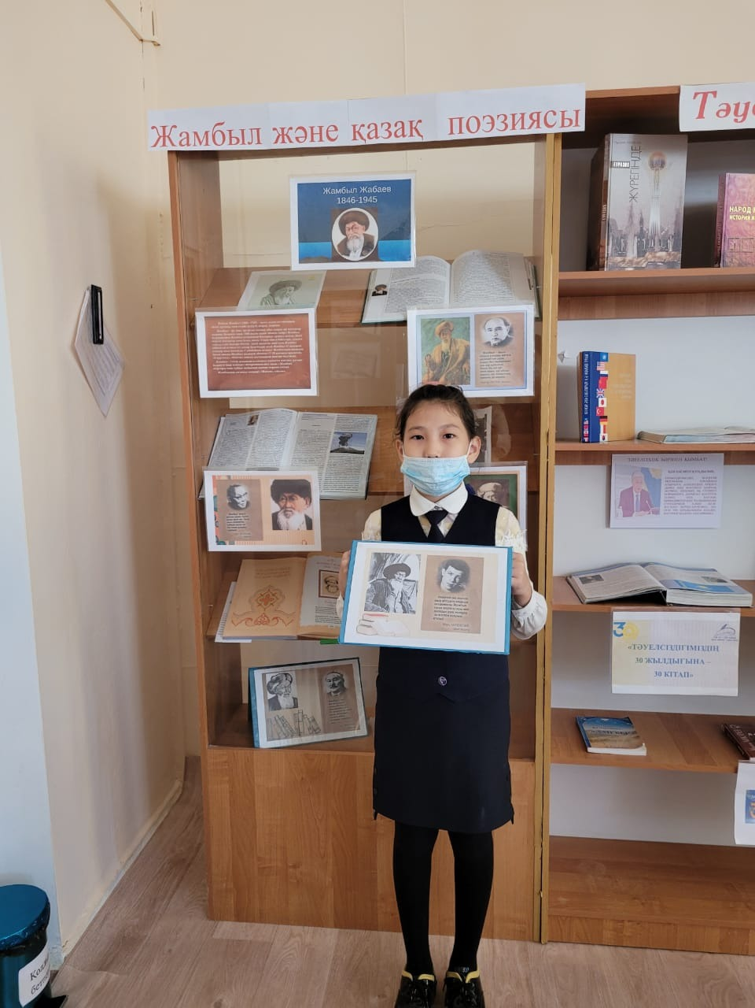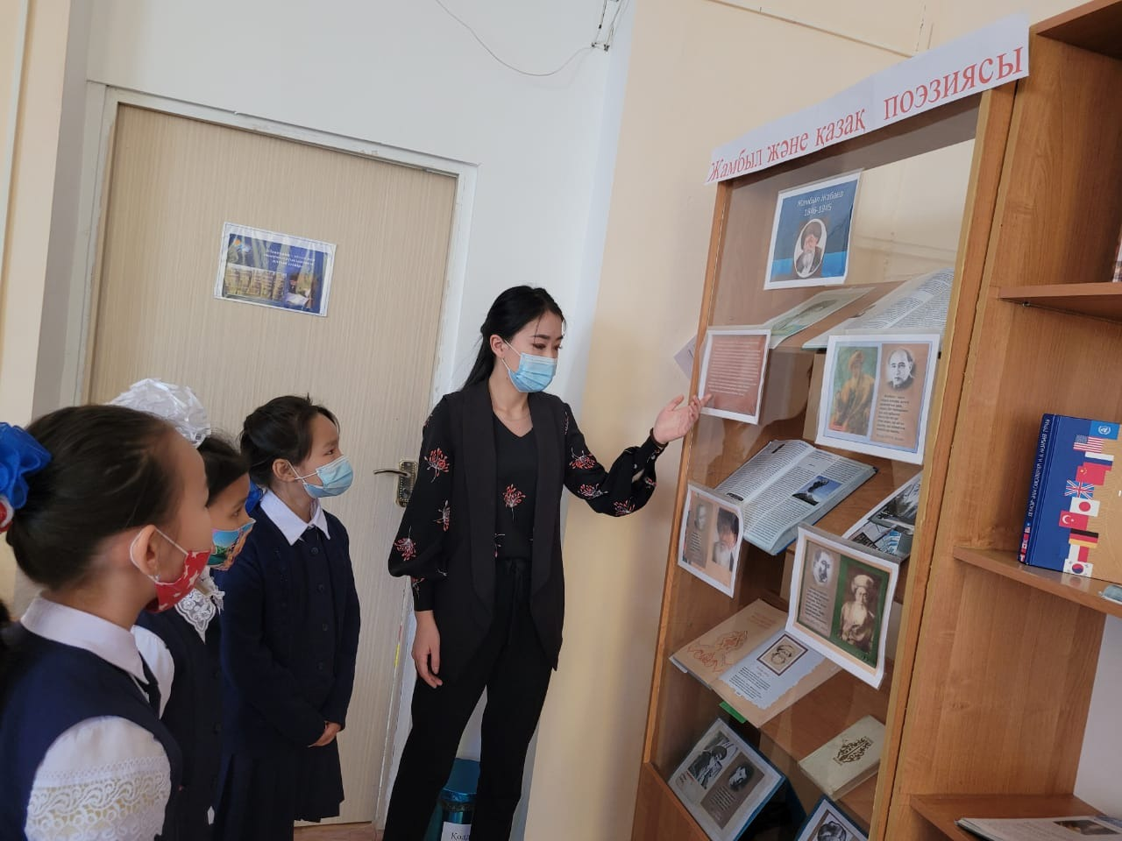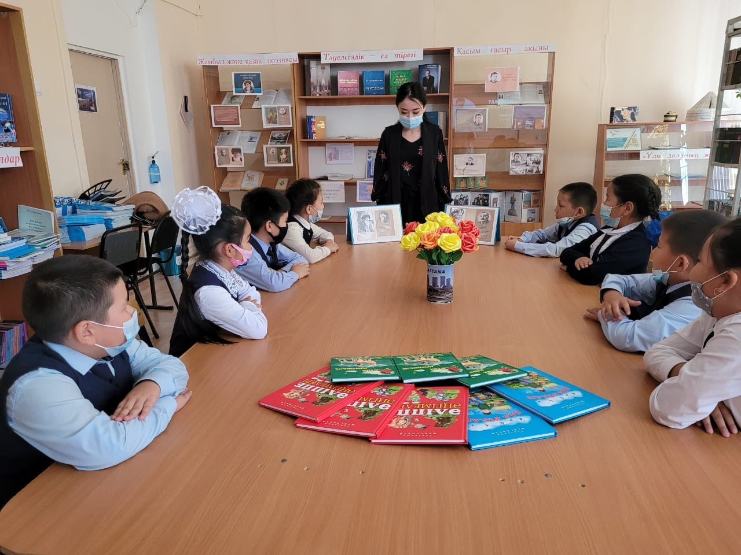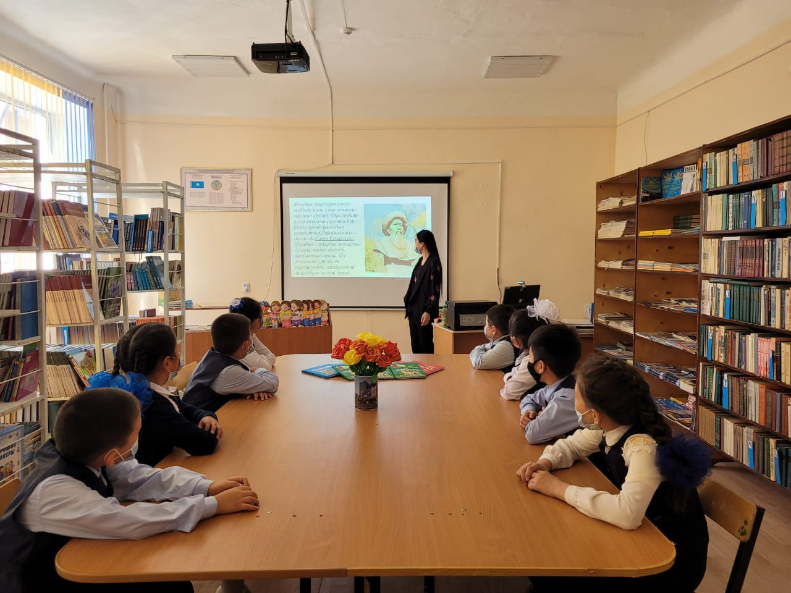
В общеобразовательной школе №9 21.09.2021 г. К 175-летию со дня рождения великого поэта,жырау,жыршы Жамбыла Жабаева (1846-1945) в школьной библиотеке прошел библиотечный час» Жамбыл и казахская поэзия«, а также был проведен обзор книжной выставки » Жамбыл и казахская поэзия".В мероприятии приняли участие учащиеся 4 класса.
Цель: научить учащихся ценить и любить поэзию, рассказывая о жизни и творчестве поэта Жамбыла , прививая поэтический талант Жамбыла к сердцу ученика.

